## NOELSIO DALCURTIVO

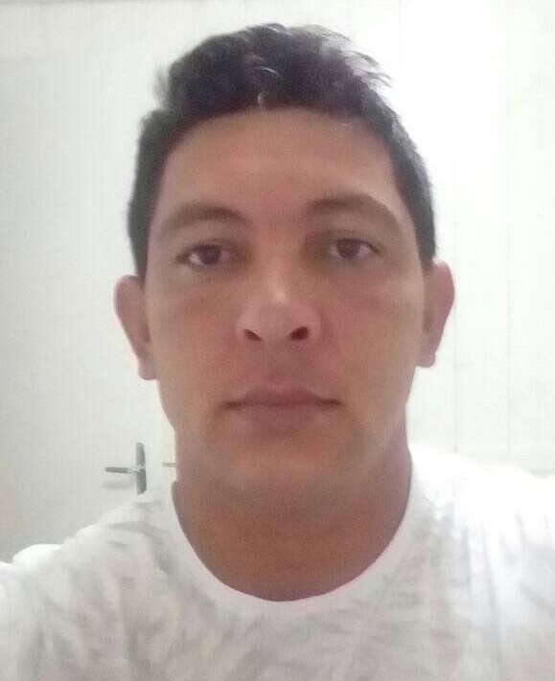

### Operador de máquinas pesadas (motoniveladora)

vdalcurtivo@gmail.com • (49) 99902-2888 • (42)99984-2771

## Sou operador de motoniveladora a mais de 10 anos, tenho experiência com pá-carregadeira, com mini-carregadeira, bobcat, rolo compactador, atualmente estou na função com motoniveladora e exercendo a função de acabamento de regula, bloqueio, rachão, travamento e base. Também tenho experiência com acabamento de BGTC e reperfilagem asfáltica. Estou à disposição da empresa nas funções a cima destacadas e quais quer que possa ajudar no desenvolvimento da empresa.

## FORMAÇÃO ACADÊMICA

**Colégio EJA • Ensino médio**

**HISTÓRICO PROFISSIONAL**

**AVENSI CONSTRUTORA • OPERADOR DE MOTONIVELADORA**  
01/11/2018 - 12/11/2019

Acabamento regula, bloqueio, rachão,travamento, base, acabamento BGTC, reperfilagem e CBUQ.  
  
**CONSTRUTORA PAVSOLO • OPERADOR DE MOTONIVELADORA**  
26/11/2014 - 04/08/2017

Acabamento regula, bloqueio, rachão,travamento, base, acabamento BGTC, reperfilagem e CBUQ.  
  
**CONSTRUTORA BELGA • OPERADOR DE MOTONIVELADORA**  
20/11/2012 - 19/04/2014

Acabamento regula, bloqueio, rachão,travamento e base.  
  
**BRITAGEM GASPAR • OPERADOR DE PÁ-CARREGADEIRA**  
26/11/2009 - 04/11/2010

Britagem  
  
**GAISSLER MOREIRA • OPERADOR DE ROLO E MOTONIVELADORA**  
02/10/2006 - 04/12/2007

Acabamento de base e compactação.